EMC

Layout och jordning

En sammanfattning

Av:

Daniel Åberg

Johan Westergren

Henrik Tengstedt

Victor Folkebrant

Layout och jordning
En bra EMC design kontrollerar in och utflödet av interferenser, som en bra jämförelse är att tänka sig systemet som en stad. I en stad kan man kontrollera interferenser eller i detta fall trafik genom att skapa bypass (väg runt staden) och en ringväg som har förbindelse med bypass. Bilarna kan då ta sig runt staden istället för att ta sig igenom den och därmed förhindra ”kaos”. Ringvägen ser till att bilar snabbt och lätt kan ta sig från staden. Störningarna i staden blir då betydligt mindre. Både staden och systemet kan delas upp i tre delar som visas nedan.

Första delen i undre figuren 6.3 involverar kretsdesign som anpassning, bandbredd, kretslayout och jordning. I andra delen måste man ta hänsyn till kollision och interferens mellan systemets inre och yttre delar t ex kablar. Den tredje delen fungerar som en sköld och har oftast en jordande funktion.

Tillvägagångssätt för layout och jordning
En bra designad layout och ett bra jordsystem kommer att bidra till förbättrad immunitet och skydda mot emission. De viktigaste grunderna är:
- Dela upp systemet för att kunna kontrollera interferensströmmar.
- Skapa jordning som tillåter strömmens genomfart både till och från systemen.
- Jordpunkter ska väljas med noggrannhet och dess impedans och överföringsimpedans ska minimeras.
- Skapa ledningar som inte kan förmedla interferensströmmar.

1. Uppdelning av systemet
Första steget i en design är att dela upp systemet i mindre delsystem. Dålig uppdelning eller ingen uppdelning kan leda till sämre kontroll av arbetsströmmar som existerar mellan de olika interfacena samt avstånden mellan in och utgångarnas jordpunkter. Detta resulterar i att en hög inducerad jordspänning uppkommer och jordledningar mellan systemen genererar emission. Det enda sättet att kontrollera emission är oftast att placera en sköld runt delsystemen och t o m sära på varje interface. Uppdelningen ska leda till att dela systemet i kritiska och ej kritiska sektioner med avseende till EMC. Kritiska sektioner är de som innehåller strålande eller genererande källor som t ex mikroprocessorer och enklare analoga kretsar. Ej kritiska sektioner är sådana som signalnivå, bandbredd och kretsfunktion, som ej tillför interferens t ex icke klockad logik och linjära strömkällor.

Kritiska sektioner kan förseglas med en sköld där man kan kontrollera externa in och utgångar från interferens. Ej kritiska sektioner ska minimeras och placeras nära varandra. Skölden bör fungera både som barriär mot strålningsinterferens och som referenspunkt för jord.

2. Jordning
När systemet är väl uppdelat kan man anta att det är väl jordat. Tyvärr är detta inte fallet då strömmen kan inducera magnetiska och elektriska fält som kommer att ge nivåskillnader i jordreferenspunkterna. Ett bra jordat system kommer att minimera detta. Genvägen till detta är att skapa jorden så att strömmens loop inducerar så lite spänning som möjligt vid kritiska platser. Det kan bara ske genom att skapa jordens ström loop så kompakt och lokalt som möjligt. Jordbrus ökar med högre frekvenser och problemet är att se till att interferensströmmen inte går igenom känsliga ställen i jord nätet som ses i figur 6,4c.

3. Jordnings system
En jordad punkt som innebär att ett systems referenspunkt kan konstrueras som en single point, multi point eller en hybrid (kombination) av dessa två.
Single point jordat system eliminerar gemensamma impedanser och lågfrekventa loopar i jordplanet. Varje kretsmodul har sin egen koppling till jorden och varje del enhet har en förbindelse till chassiet. Strömmen som går genom resten av jord nätet kommer inte att störa resten av kretsen. Detta system fungerar bra för frekvenser upp till MHz området. En modifiering av single point systemet (fig. 6,6b) är att binda ihop kretsar som har samma karakteristik och ta deras egna jordreferenser till ett gemensamt jordplan. På det sättet kan man jorda högfrekventa kretsar lokalt. Kretsens brus är då innestänkt så det inte tar sig ut till resterande kretsar. När en single point system har mer än en gemensam jordreferens kan man koppla in back-to-back dioder mellan jordreferenserna för att förhindra att strömmen tar en annan väg.
Multi point eller hybrid jordning (fig. 6,6c) kan övervinna RF problem tillskillnad från single piont. Multi point jordning är viktigt för digitala och hög signalfrekventa system. Moduler eller system är kopplade ihop med flera korta (< 0,1λ) ledningar till gemensam jordreferens för att minimera uppkomsten av impedans i jorden. Multi point delsystem kan använda single point jord för hela systemet.
Hybrid jordning använder reaktiva komponenter för att kunna styra strömmen till jordnings nätet olika vid låga frekvenser och vid RF. Det kan vara viktigt vid långa bandbredder. Vid användandet av reaktiva komponenter i jordsystem behöver man ta hänsyn till sporadiska resonanser. T ex om 0,1μF kondensator är kopplad till en ledning med sin egna induktans som är 0,1nH kommer resonansen av kombinationen att vara 1,6MHz. Runt denna frekvens kommer ledningen vara allt annat än jordad. Om man använder separata DC jordningar och en RF jordning bör undersystemets DC jordningar gå till en ram via 10-100pF kondensatorer. De två jordningarna bör knytas tillsammans med en låg impedans kopplad till en single point.

När man har en lång ledning till jorden kommer ledningen att bli en transmissionsledning. Ledningen kan illustreras av LCR nät med L och C som skapar Zo = √(L/C). När frekvensen stiger kommer den induktiva reaktansen överstiga resistansen av ledningen och impedansen ökar till sin första parallella resonanspunkt. För att hålla sig under denna resonanspunkt måste ledningen understiga 1/20 av den kortaste våglängden.

PCB layout
Det sätt man väljer att designa ett kretskort på gör en stor skillnad för det övergripande EMC uppförandet av den produkt som man skapar. Det sedvanliga CAD-ritningsprogrammet arbetar med en nod-till-nod metod, som om möjligt behandlar hela jordsystemet som en enda nod. Detta får katastrofala följder för högfrekvensutförandet om det inte upptäcks och rättas. Det säkraste sättet att göra en kretskortslayout på är att börja med jordledningarna och sedan kritiska signaler som högfrekvensklockor och känsliga noder, som måsre placeras nära sina jordreturer. Kretskortsdiagrammet ska innehålla så mycket information som möjligt. Detta för att underlätta för layoutritaren.
Några punkter som Kretskortsdiagrammet bör innehålla:

- Fysisk partitionering av de funktionella sub-modulerna på kortet.
- Vart på kortet känsliga komponenter och I/O-portar ska sitta.
- De olika jord-noderna och deras kritiska sammanfogningar ska vara utmärkta.
- Vart de olika jord-noderna kan sammanfogas och var de inte kan sammanfogas.
- Vilka signalspår som måste vara dragna nära sina jordbanor.

Ledningsimpedans
En av anledningen till att man är så noga med jordanslutningarna är att man vill minska spänningsbruset som uppstår över jordimpedanserna. En annan anledning är att man vill minska storleken på själva jordimpedansen. Ledningsimpedansen domineras av inductans vid frekvenser över några kHz. Man kan minska impedansen i en anslutning på två sätt:

- Genom att minska längden på ledaren och om möjligt öka vidden.
- Genom att lägga returspåret parallellt och nära.

Inductansen i en ledningsbana på ett kretskort beror framförallt av längden på själva ledningsbanan. En mindre del påverkas av vidden på ledbanan. Om vidden fördubblas, leder detta till att inductansen minskas med 25%. Ett litet problem är ju att för det mesta vill man ju inte öka vidden på en ledningsbana, snarare minska.

Jordledningsnät
Den logiska utvidgningen av parallella jordbanor är till för att skapa ett jordledningsnät. jordledningsnätet maximerar antalet vägar returströmmen kan ta vilket leder till att jordinductasen för varje ledningsbana minskar (förutsatt att man lägger returbanorna ”rätt”). Detta jordledningsnät är speciellt lämpat för digitala kretsar. Ett jordledningsnät åstadkoms bäst genom att man först lägger/drar det nätet, och sedan lägger signal och matningsbanor. I ett dubbelsidigt kretskort brukar man lägga jordledningsbanor med ”x”-koordinater på ena sidan och de med ”y”-koordinater på den andra sidan. I detta fall krävs att förbindelsen mellan de båda sidorna är minimerade på impedans.

Jordningsmetod kontra krets typ
Lågfrekventa analoga signaler bör inte dela samma jord som digitala kretsar. Det digitala jordbruset kan då tas upp av det analoga nätet. Det finns en typ av jordning som man inte ska använda till någon typ av krets och det är ”comb”-metoden, där flera jordbanor på kortet är dragna fån ena sidan till den andra. En sådan layout tvingar returströmmen att gå i en vid loop även om signalbanan är kort och direkt. Detta kan man undvika genom att lägga jordbanor vågrätt över kortet, precis som i ett jordledningsnät.

Jordplan
Ett jordplan används för att snabbt och med korta ledningar kunna dra jord till komponenter, detta är viktigt för RF kretsar samt kretsar som använder sig av höga klockpulser. Jordplanet ger även fördelen att man kan packa ihop sina komponenter bättre och har en definierad karakteristik för alla signalvägar. Syftet med att ha ett jordplan är att ge en låg impedansjord samt se till att spänningen på tillbakavägen inte tillförs störningar. Om man flyttar jord- och spänningsplanet utanför kopplingen kommer man inte påverka så mycket, undantaget är om man arbetar med höga E-fält. I detta fall kommer flytten av planen att verka som skärm mot de andra planen. För ett vanligt jordplan kommer komponenter placerade på mitten av jordplanet inte att ”märka” någon större impedans, meddans komponenter placerade i kanterna på jordplanet att ”märka” en mycket högre impedans. Det man ska ta lärdom av är att aldrig placera kritiska vägar eller komponenter i kanterna på jordplanet.

Jordplan på två sidor av en PBC (Printed Circut Board) görs genom att lägga ett till jordplan under eller över komponenterna. Det är inte möjligt att fylla den oanvända platsen bredvid komponenterna då jordplanet ska ha en så låg impedans som möjligt, vilket inte kommer att ske om man lägger jorden på denna plats.

När man använder komponenter som arbetar med höga frekvenser kommer den återgående strömmen inte ta den geometriskt kortaste vägen till jorden utan kommer att flyta till jorden i närheten till sin egen signal. Detta gör den för att det är den väg som har lägst impedans samt minst area. Detta leder till att man ska använda sig utav ett allmänt jordplan, vilket medför att det alltid finns en optimal väg till jord, samt att kretsen kan få en minimal induktiv area loop runt sig själv.

Olika alternativ att lägga jord
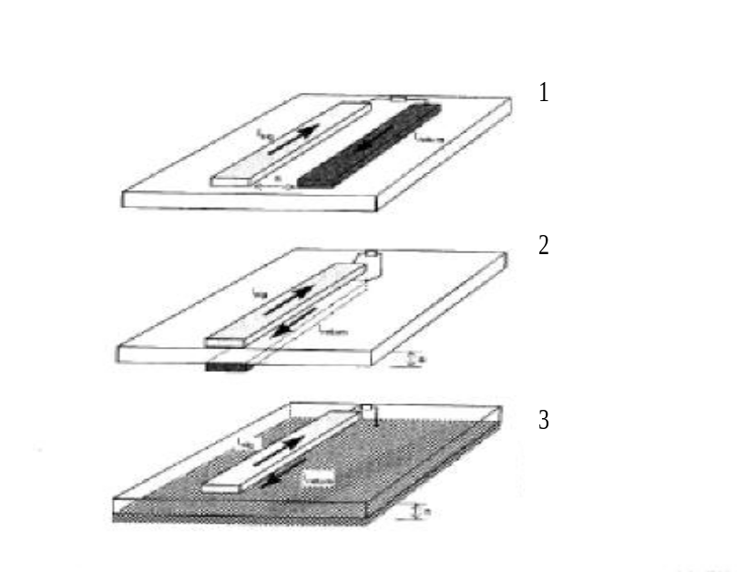 | 1. Ledare och jord bredvid varandra.  2. Ledare och jord på var sin sida av skivan.  3. Ledare på ena sidan och ett allmänt jordplan på den andra.

Något som är viktigt att tänkta på är att se till att man inte har ett jordplan med avbrott, vilket kommer att medföra att signalen inte kan gå samma väg tillbaka som den går på planet ovanför. Ett brutet jordplan kommer att medföra högre induktiv loop area. Man kan reparera detta med en liten brygga på den plats som jordplanet är brutet. När man använder sig av dubbelsidiga pbc:er ska man alltid se till att om man har ett avbrott lägga en brygga över den platsen, detta för att kritiska signaler och klocksignaler kommer att kunna påverkas negativt om detta inte görs.

Fördelen att använda ett jordplan när man använder sig av digitala kretsar är att man kan minska ”crosstalk” mellan ledningarna. ”Crosstalk” är att ledningarna kommer att påverka varandra pga kapacitans mellan ledningarna.

Den största fördelen med att använda ett jordplan är att för att den minimerar arean för strömloopen. Om man inte använder sig av ett jordplan är det fortfarande möjligt att få denna minimala loop genom att använda sig av ledningar som leder signaler från höga di/dt kretsar. Detta görs genom att använda komponenter med små dimensioner samt hålla avstånden så korta som möjligt. Kretsar som inte ska ha sin källa och destination långt borta är t ex klockor och känsliga ingångar. Detta gäller även för Vdd-ledningar. Fördelen med att använda SMT (Surface mount technology) är att
SMT ger mindre komponenter och kommer därför att ge mindre störningar i kopplingen, detta pga att den totala krets loop arean blir mindre. Men för att kunna använda denna fördel krävs att man använder sig av ett jordplan. När man använder sig av ett multilagers platta kommer fördelarna att visa sig vara värd den tid det tar att konstruera kretsen, detta pga att krets loop arean kommer att minska och medföra förbättringar.

Konstruktion för in- och utgångsjordning
Avkopplings och skärmningstekniker för att reducera common-mode strömmar, som uppstår på kablar, behöver en ren jordning som är skilt från internt genererat brus. Detta formar den låga impedansens jordningsstruktur för kabelanslutningar. Filtrering vid höga frekvenser är nästan helt värdelöst utan sådan jordning. Om du inte tar hänsyn till detta i designfasen blir denna typ av jordning inte möjlig.

Skapa en ren jord genom att gruppera in- och utgångar till en del och skärmar och avkopplingskondensatorer till ett separat jordplan i denna del. Den rena jorden kan vara ett separat jordplan på PCB, eller så kan den vara en metallplatta som anslutningarna är monterade på. Den externa joden (vars huvudsakliga uppgift är att vara säkerhetsjord) och metallchassit, om det behövs sådant, bör anslutas med en lågimpediv anslutning. Den rena jorden får bara anslutas till den interna logikjorden vid en punkt. Då är inga andra anslutningar till den rena jorden tillåten. Detta förhindrar brusströmmar att flyta genom det rena jordplanet.

RF-kritiska kratsar bör monteras så långt ifrån in- och utgångsdelen som möjligt. För ESD-skyddets skull måste logikjorden referera till den externa jorden. Om det skulle behövas DC-isolering kan en kondensator på mellan 10 och 100nF användas.

Dra aldrig ett digitalt jordplan genom en analog sektion, då riskerar de analoga komponenterna att ta upp digitalt brus. En enpunktsanslutning vid A/D-omvandlare kan göras. Det är viktigt att inte ansluta digitala kretsarnas jord separat till extern jord, då riskerar strömmar att cirkulera i den rena jorden. Anslutningar direkt till digitala kretsar ska vara buffrade, så att dom inte behöver refereras till digital 0v.

Ingångs- och utgångsavkoppling har stor betydelse för att få störströmmarna till ett minimum. Kabelskärmar bör alltid anslutas till en punkt där det är ett brusminimum, dvs. nära systemets referensjord.

Eftersom att det är opraktiskt att optimera jordningslayouten för alla kritiska signaler bör man koncentrera sig på det som är det största hoten. Det är bl.a. klockledningar och databus-ledningar. Generellt sett, vad gäller känsliga kretsar, så måste de behandlas lika. Det gäller bl.a. flanktriggade ingångar, klockade system och känsliga förstärkare. När dessa känsliga kretsar identifierats kan man koncentrera sig på att hantera loopinduktanser och jordning.

Sammanfattning av jordningsregler
- Identifiera störande kretar (bl.a. klocksignaler och högeffektsoscillatorer).
- Identifiera känsliga kretsar (bl.a. lågnivåförstärkare)
- Minimera jordningsinduktansen.
- minimera ledningarnas längd
- implementera ett jordplan
- håll kritiska kretsar från kanterna på jordplanet
- Se till att interna och externa jordningsbrus inte kan nå ut, eller in i systemet: se till att ha en ren jord.
- Partitionera systemet så att common-mode strömmarna inte flyter genom olika sektioner.
Frågor:

- Varför bör man undvika att jorda som i bild 1?

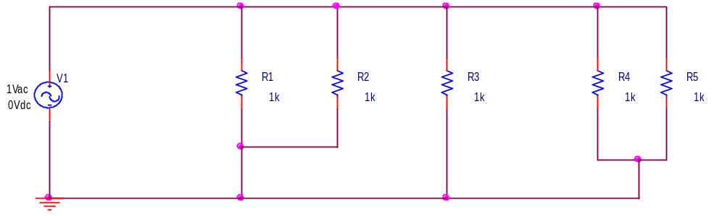
Bild 1.

- Vad menas med jordledningsnät?
- Nämn minst två sätt att minimera jordinduktansen.

Svar:

1. Skapa en stjärnjord så man inte kan få spänningsskillander i jordanslutningarna. Spänningsskillanaderna kan ge små återgående strömmar ”upp” i kopplingen.
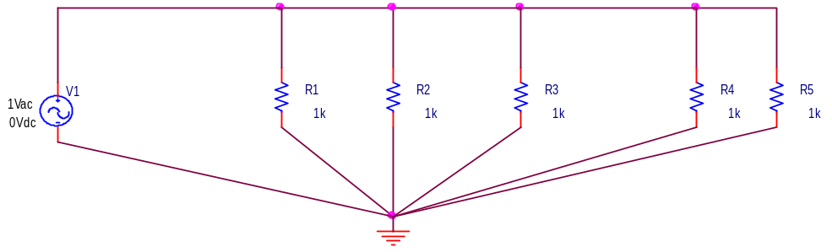
2. Lägg jordledningarna som ett galler på kretskortet.

3. Minimera ledningarnas längd, öka vidden på ledningarna, implementera ett jordplan samt håll kritiska kretsar ifrån kanterna på jordplanet.

